
المملكة العربية السعودية
وزارة التعليم
مدرسة /


الحصة  اليوم | الأولى | الثانية | الثالثة | الرابعة | الخامسة | السادسة | السابعة

الأحد

الاثنين

الثلاثاء

الأربعاء

الخميس

الأهداف العامة للمرحلة المتوسطة

- تمكين العقيدة الإسلامية في نفس الطالبة وجعلها ضابطة لسلوكها وتصرفاتها ، وتنمية محبة الله وتقواه وخشيته في قلبها .
- تزويد الطالبة بالخبرات والمعارف الملائمة لسنها ، حتى تلم بالأصول العامة و المبادئ الأساسية للثقافة والعلوم .
- تشويق الطالبة للبحث عن المعرفة وتعويدها التأمل والتتبع العلمي .
- تنمية القدرات العقلية والمهارات المختلفة لدى الطالبة وتعهدها بالتوجيه والتهذيب .
- تربية الطالبة على الحياة الاجتماعية الإسلامية التي يسودها الإخاء والتعاون وتقدير التبعة وتحمّل المسؤولية .
- تدريب الطالبة على خدمة مجتمعها ووطنها وتنمية روح النصح و الإخلاص لولاة أمرها .
- حفز همة الطالبة لاستعادة أمجاد أمتها المسلمة التي تنتمي إليها واستئناف السير في طريق العزة والمجد
- تعويد الطالبة الانتفاع بوقتها في القراءة المفيدة واستثمار فراغها في الأعمال النافعة لدينها ومجتمعها .
- تقوية وعي الطالبة لتعرف بقدر سنها كيف تواجه الإشاعات المضللة والمذاهب الهدامة و المبادئ الدخيلة
- إعداد الطالبة لما يلي هذه المرحلة من مراحل الحياة .

الأهداف العامة للتربية الفنية للمرحلة المتوسطة

- إنتاج عمل فني من البيئة المحلية باستخدام ألوان الأكرليك والألوان الزيتية.
- إنتاج عمل فني باستخدام العجائن الورقية.
- إدراك دور الرمز في الأعمال الدعائية.
- إنتاج رسومات فنية باستخدام خامات متعددة.
- إبراز بعض القيم الفنية الجمالية والنفعية في بعض الأعمال الفنية المجسمة والمسطحة.
- التحدث عن بعض الأعمال الفنية من التراث الإسلامي في العصر التيموري و إبراز معنى المنمنمات في تلك الأعمال.
- إدراك بعض الخصائص التشكيلية للخط العربي.
- تصميم وحدة زخرفية تجمع نوعين من أنواع الزخرفية الإسلامية .
- كتابة وصف فني لأعمال زخرفية .
- إنتاج أعمال خزفية متنوعة مستخدمًا الطلاءات الزجاجية ومعرفة أهم عيوب الطلاءات الزجاجية.
- القدرة على تجفيف وحرق بعض الأعمال الخزفية المنتجة .
- القدرة على الإلمام بالعديد من المصطلحات وتوظيفها عند الكتابة والتحدث عن مجال الخزف
- الوعي بالبُعد المهني والعائد الاقتصادي الممكن من مجال الخزف.
- إدراك العلاقة بين مجال الخزف وغيره من مجا ات المواد الدراسية الأخرى كالعلوم على سبيل المثال.
- الإلمام بخصائص بعض الخامات المستخدمة في أشغال النسيج.
- الإلمام ببعض المصطلحات المستخدمة في أعمال النسيج والقدرة على توظيفها عن التحدث عن هذا المجال .تشكيل عمل نسجي.
- إنتاج عمل نسجي بسيط.
- الوعي بالبُعد المهني والعائد الاقتصادي الممكن من مجال النسيج.
- الإلمام بخصائص بعض الخامات المستخدمة في الطباعة.
- الإلمام ببعض مصطلحات الطباعة .
- الطبع بطريقتي العزل والشمع والتمييز بينهما.

- الطبع بطريقة السلك سكرين.
- المقارنة بين الأعمال المطبوعة وفق المعايير الفنية.
- اكتساب القدرة على التشكيل بالسلك وتعلم طرق الوصل الميكانيكية.
- القدرة على توظيف الأدوات البسيطة التي تستخدم لتفريغ النحاس الحمر مقاس8/ 10 .
- التمكن من طلاء المعدن المسطح أو المجسم بالمينا الباردة.
- اكتساب مهارة استخدام خامات التعتيق.
- التمكن من عمل تصاميم زخرفية لحلي مستلهمة من التراث الشعبي.
- اكتساب مهارة الطلاء بالمينا الباردة على الأسطح المعدنية المستوية.
- التمكن من التشكيل بالسلك وطرق الربط الميكانيكية بواسطة السلك المرن.
- الوعي بالبُعد المهني والعائد ا اقتصادي الممكن من مجال أشغال المعادن.
- اكتساب مهارة استخدام طرق تشكيل القشرة ولصقها بواسطة الغراء والتفعيل الحراري.
- اكتساب مهارة استخدام منشار الأركيت في تفريغ الزخارف على الأبلكاج اللين.
- التمكن من عمل مجسمات بطريقة الوصل الكيميائي (الغراء والوسائد الأخرى).
- التمكن من وصف وتحليل القيم الجمالية في أعمال النحت الخشبي.
- القدرة على استخدام آلات الحرق البسيطة على أنواع الخشب المناسب للحرق.
- الوعي بالبُعد المهني والعائد الاقتصادي الممكن من مجال أشغال الخشب .
- إدراك القيم الفنية لبعض الخامات.
- إتقان المهارات المطلوبة للتعبير ببعض الخامات مثل الجبس والفسيفساء.
- المقارنة الفنية والجمالية بين عملين.
- تحديد أهم السمات الفنية لعمل فني من إحدى الحارات.
- إنتاج عمل فني مستخدما فيه خامة البلاستيك المستهلك.
- إدراك خصائص البلاستيك التشكيلية و إمكاناته الفنية، والأدوات المناسبة للتشكيل به.

المــــــــــــــــادة | فنية ثاني متوسط |  |  | الدرس |  |  | الاول |  |  | الموضوع | الفن الحديث
اليوم |  |  |  |  | الحصة |  |  |  |  | الوحدة والمجال | الوحدة السادسة : مجال الوحدة / الرسم
استراتيجيات التعليم  المستخدمة | الحوار والمناقشة – الاستقصاء – التطبيق العملي مع الطلاب |  |  |  |  |  |  |  |  | الفصل

الأهداف الإجراالئية السلوكية |  | الجوانب الضرورية للخبرة في الدرس | إجراءات عرض الدرس | المطلوب تنفيذه | الخامات والأدوات | التوجيهات الختامية | الجدول التحصيلي | التقييم والتقويم
- يتوقع من الطالب فى نهاية الدرس :  1ـ أن تتعرف الطالبة على الجوانب المعرفية في الدرس  2- أن تطبق الطالبة الجوانب المهارية في الدرس  3- أن تدرك الطالبة الجوانب الوجدانية في الدرس |  | الجوانب الضرورية للخبرة :  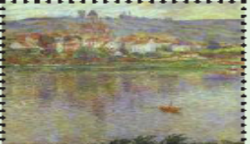  الجوانب المعرفية :  1- بدايات تاريخ الفن الحديث  2- بداية ما يسمى بالمدارس الفنية  3- طريقة انتقال الفن الحديث إلى المنطقة العربية  4-بدايات الفن الحديث في المملكة العربية السعودية  5- نقد بعض الأعمال الفنية  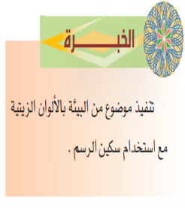  6- معرفة بعض القيم الجمالية  الجوانب المهارية :  1- ممارسة التلوين الألوان الذاتية  2-التأكيد على التلوين بسكين الرسم  الجوانب الوجدانية :  - الشعور بإمكانية الابتكار في الأساليب الفنية  - الاحساس بالملمس في استخدام سكين الرسم  - الشعور ببعض القيم الجمالية في الفن | أعرض الدرس أمام الطالبات بواسطة حجاز العرض المتاح  من خلال التدريب ثم التطبيق أدرب الطالبات على الجوانب المهارية في الدرس  أحث الطالبات على تذوق وإدراك الجوانب الوجدانية في الدرس | لوحة فنية من البيئة بالوان ذيتية وسكين الرسم | الخامات والأدوات المستخدمة في الدرس  انظر دليل المعلم ص 126 | 1- توجيه الطالبات بكتابة الاسماء بقلم الرصاص خلف العمل  2- جمع الألوان وإعادتها فى أماكنها المخصصة | ـ على المعلمة تصوير وتعبئة الجدول التحصيلى ملحق المرفق فى نهاية الدليل | ـ تقوم المعلمة بتصوير نسخة من نموذج التقويم من نهاية الدليل الخاص بعملية التقييم والتقويم ثم القيام بتعبئتها .
الواجب

المــــــــــــــــادة | فنية ثاني متوسط |  |  | الدرس |  |  | الثاني |  |  | الموضوع | الرسومات الرمزية في الشعارات
اليوم |  |  |  |  | الحصة |  |  |  |  | الوحدة والمجال | الوحدة السادسة مجال الوحدة / الرسم
استراتيجيات التعليم  المستخدمة | الحوار والمناقشة – الاستقصاء – التطبيق العملي مع الطلاب |  |  |  |  |  |  |  |  | الفصل

الأهداف الإجراالئية السلوكية |  |  | الجوانب الضرورية للخبرة في الدرس |  |  |  |  |  |  |  | إجراءات عرض الدرس |  |  | المطلوب تنفيذه | الوسائل |  | التوجيهات الختامية |  | الجدول التحصيلي |  | التقييم والتقويم
- يتوقع من الطالب فى نهاية الدرس :  1ـ أن تتعرف الطالبة على الجوانب المعرفية في الدرس  2- أن تطبق الطالبة الجوانب المهارية في الدرس  3- أن تدرك الطالبة الجوانب الوجدانية في الدرس |  |  | الجوانب الضرورية للخبرة :    الجوانب المعرفية :  1- بداية استخدام الإنسان للرموز  2- مفهوم الرمز – أنواع الرموز  3- مفهوم الشعار - أهمية الشعار  - أسس تصميم الشعار – مراحل تصميم الشعار  - دور الحروف والأرقام في تصميم الشعارات  الجوانب المهارية :  1- طريقة تصميم الشعار 2-استخدام بعض الرموز في تصميم الشعار  3—طرق توظيف الرموز في الشعارات  3- تصميم شعارات للتربية الفنية  الجوانب الوجدانية :  1- الإحساس بأهمية الرموز - الشعور بأهمية الابتكار في تصميم الشعارات – الشعور بتوافق رموز الشعار مع الموضوع  التعبير عن الأشياء بالرموز |  |  |  |  |  |  |  | أعرض الدرس أمام الطالبات بواسطة حجاز العرض المتاح  من خلال التدريب ثم التطبيق أدرب الطالبات على الجوانب المهارية في الدرس  أحث الطالبات على تذوق وإدراك الجوانب الوجدانية في الدرس |  |  | تصميم شعار للتربية الفنية بالمدرسة | الوسائل التعليمية المستخدمة في الدرس  انظر دليل المعلم ص 75     |  | 1-كتابة الأسماء خلف العمل بالقلم الرصاص  2- المحافظة على نظافة المكان |  | ـ على المعلمة تصوير وتعبئة الجدول التحصيلى ملحق 3 المرفق فى نهاية الدليل |  | ـ تقوم المعلمة بتصوير نسخة من نموذج التقويم من نهاية الدليل الخاص بعملية التقييم والتقويم ثم القيام بتعبئتها .
الواجب
المــــــــــــــــادة |  | فنية ثاني متوسط |  |  |  | الدرس |  |  | الثالث |  |  |  | الموضوع |  |  | الدعاية والتصميمات
اليوم |  |  |  |  |  |  | الحصة |  |  |  |  |  | الوحدة والمجال |  |  | الوحدة السادسة مجال الوحدة / الرسم
استراتيجيات التعليم  المستخدمة |  | الحوار والمناقشة – الاستقصاء – التطبيق العملي مع الطلاب |  |  |  |  |  |  |  |  |  |  | الفصل

الأهداف الإجراالئية السلوكية |  | الجوانب الضرورية للخبرة في الدرس | إجراءات عرض الدرس | المطلوب تنفيذه | الوسائل | التوجيهات الختامية | الجدول التحصيلي | التقييم والتقويم
- يتوقع من الطالب فى نهاية الدرس :  1ـ أن تتعرف الطالبة على الجوانب المعرفية في الدرس  2- أن تطبق الطالبة الجوانب المهارية في الدرس  3- أن تدرك الطالبة الجوانب الوجدانية في الدرس |  | الجوانب الضرورية للخبرة :  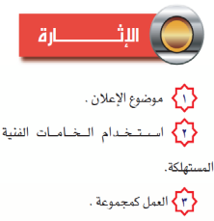  الجوانب المعرفية :  1- الاشكال التاريخية للإعلان  2- تعريف الإعلان – استخدامات الإعلان  3- تأثيرات الإعلان – أسس الإعلان  4- أنواع الإعلان – الإعلانات المطبوعة  - الإعلانات الخارجية نقد بعض الإعلانات – الطباعة  - تعريف التصميم ......  الجوانب المهارية :  1-استخدام سكين الرسم والفرشاة  2- دمج الخامات المستهلكة الفنية مع الألوان الزيتية  2-تنفيذ الإعلان بأسلوب الكلاج  الجوانب الوجدانية :  1- زرع روح التعاون بين أعضاء المجموعة – حب العمل الجماعي  2- حب البحث والتجريب | أعرض الدرس أمام الطالبات بواسطة حجاز العرض المتاح  من خلال التدريب ثم التطبيق أدرب الطالبات على الجوانب المهارية في الدرس  أحث الطالبات على تذوق وإدراك الجوانب الوجدانية في الدرس | تنفيذ إعلان مدرسي عن مسابقة فنية | الوسائل التعليمية المستخدمة في الدرس  انظر دليل المعلمة ص 138  الخامات والأدوات ص 139 دليل المعلمة | 1-كتابة الأسماء خلف العمل بالقلم الرصاص  2- إعادة الادوات والخامات إلى مكانها المخصص  3-تنظيف المكان بعد الانتهاء من العمل | ـ على المعلمة تصوير وتعبئة الجدول التحصيلى ملحق المرفق فى نهاية الدليل | ـ تقوم المعلمة بتصوير نسخة من نموذج التقويم من نهاية الدليل الخاص بعملية التقييم والتقويم ثم القيام بتعبئتها .
الواجب

المــــــــــــــــادة | فنية ثاني متوسط |  |  | الدرس |  |  | الرابع |  |  | الموضوع | التكرار في الزخرفة
اليوم |  |  |  |  | الحصة |  |  |  |  | الوحدة والمجال | الوحدة السابعة مجال الوحدة / الزخرفة
استراتيجيات التعليم  المستخدمة | الحوار والمناقشة – الاستقصاء – التطبيق العملي مع الطلاب |  |  |  |  |  |  |  |  | الفصل

الأهداف الإجراالئية السلوكية |  |  | الجوانب الضرورية للخبرة في الدرس |  |  |  |  |  |  |  | إجراءات عرض الدرس |  |  | المطلوب تنفيذه | الوسائل |  | التوجيهات الختامية |  | الجدول التحصيلي |  | التقييم والتقويم
- يتوقع من الطالب فى نهاية الدرس :  1ـ أن تتعرف الطالبة على الجوانب المعرفية في الدرس  2- أن تطبق الطالبة الجوانب المهارية في الدرس  3- أن تدرك الطالبة الجوانب الوجدانية في الدرس |  |  | الجوانب الضرورية للخبرة في الدرس :  الجوانب المعرفية :  1 التعرف على مفهوم التكرار في الفنون الإسلامية  2- التعرف على طرق التكرار المختلفة في الفن الإسلامي  3-الخطوات التي يمر بها عمل التصميم  الجوانب المهارية :  1-عمل تصميم ابتكاري لا نهائي للوحدة الزخرفية الإسلامية  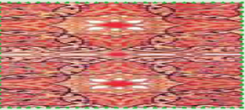  2-رسم وحدة زخرفية نبتية محورة  الجوانب الوجدانية :  1-تذوق القيم الجمالية في التصميمات اللانهائية في الفنون الزخرفية الإسلامية  2- الإحساس بأهمية الابتكار في الوحدات الزخرفية الإسلامية |  |  |  |  |  |  |  | أعرض الدرس أمام الطالبات بواسطة حجاز العرض المتاح  من خلال التدريب ثم التطبيق أدرب الطالبات على الجوانب المهارية في الدرس  أحث الطالبات على تذوق وإدراك الجوانب الوجدانية في الدرس |  |  | تصميم لوحة زخرفية لا نهائية مبتكرة | الوسائل التعليمية المستخدمة في الدرس  انظر دليل المعلمة ص 147  الأدوات والخامات ص 148 دليل المعلمة |  | 1-كتابة الأسماء خلف العمل بالقلم الرصاص  2- إعادة الادوات والخامات إلى مكانها المخصص  3-تنظيف المكان بعد الانتهاء من العمل |  | ـ على المعلمة تصوير وتعبئة الجدول التحصيلى ملحق المرفق فى نهاية الدليل |  | ـ تقوم المعلمة بتصوير نسخة من نموذج التقويم من نهاية الدليل الخاص بعملية التقييم والتقويم ثم القيام بتعبئتها .
الواجب
المــــــــــــــــادة |  | فنية ثاني متوسط |  |  |  | الدرس |  |  | الثاني متوسط |  |  |  | الموضوع |  |  | الألوان في الزخارف الإسلامية
اليوم |  |  |  |  |  |  | الحصة |  |  |  |  |  | الوحدة والمجال |  |  | الوحدة السابعة مجال الوحدة / الزخرفة
استراتيجيات التعليم  المستخدمة |  | الحوار والمناقشة – الاستقصاء – التطبيق العملي مع الطلاب |  |  |  |  |  |  |  |  |  |  | الفصل

الأهداف الإجراالئية السلوكية |  | الجوانب الضرورية للخبرة في الدرس | إجراءات عرض الدرس | المطلوب تنفيذه | الوسائل | التوجيهات الختامية | الجدول التحصيلي | التقييم والتقويم
- يتوقع من الطالب فى نهاية الدرس :  1ـ أن تتعرف الطالبة على الجوانب المعرفية في الدرس  2- أن تطبق الطالبة الجوانب المهارية في الدرس  3- أن تدرك الطالبة الجوانب الوجدانية في الدرس |  | الجوانب الضرورية للخبرة في الدرس :؛  الجوانب المعرفية :  1- معرفة قواعد زخرفة المساحات المختلفة  2-معرفة قواعد توزيع الالوان في الوحدات الزخرفية  النباتية الإسلامية  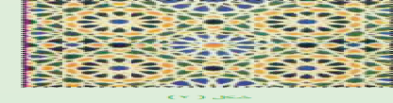  الجوانب المهارية :  - تلوين التصميم الابتكاري اللانهائي للوحدة الزخرفية بالألوان المتضادة  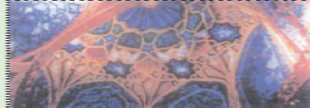  الجوانب الوجدانية :  الإحساس بجمال الفن الإسلامي الزخرفي في التصميمات المبتكرة اللانهائية الملونة | أعرض الدرس أمام الطالبات بواسطة حجاز العرض المتاح  من خلال التدريب ثم التطبيق أدرب الطالبات على الجوانب المهارية في الدرس  أحث الطالبات على تذوق وإدراك الجوانب الوجدانية في الدرس | تلوين التصميم الابتكاري للوحدوة الزخرفية اللانهائية بالألوان النتضادة | الوسائل التعليمية المستخدمة في الدرس  انظر دليل المعلم ص 152  الخامات والأدوات ص  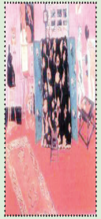 | 1-كتابة الأسماء خلف العمل بالقلم الرصاص  2- إعادة الادوات والخامات إلى مكانها المخصص  3-تنظيف المكان بعد الانتهاء من العمل | ـ على المعلمة تصوير وتعبئة الجدول التحصيلى ملحق المرفق فى نهاية الدليل | ـ تقوم المعلمة بتصوير نسخة من نموذج التقويم من نهاية الدليل الخاص بعملية التقييم والتقويم ثم القيام بتعبئتها .
الواجب

المــــــــــــــــادة | فنية ثاني متوسط |  |  | الدرس |  |  | السادس |  |  | الموضوع | الفسيفساء
اليوم |  |  |  |  | الحصة |  |  |  |  | الوحدة والمجال | الوحدة الثامنة مجال الوحدة / التشكيل بالخامات
استراتيجيات التعليم  المستخدمة | الحوار والمناقشة – الاستقصاء – التطبيق العملي مع الطلاب |  |  |  |  |  |  |  |  | الفصل

الأهداف الإجراالئية السلوكية |  |  | الجوانب الضرورية للخبرة في الدرس |  |  |  |  |  |  |  | إجراءات عرض الدرس |  |  | المطلوب تنفيذه | الوسائل |  | التوجيهات الختامية |  | الجدول التحصيلي |  | التقييم والتقويم
- يتوقع من الطالب فى نهاية الدرس :  1ـ أن تتعرف الطالبة على الجوانب المعرفية في الدرس  2- أن تطبق الطالبة الجوانب المهارية في الدرس  3- أن تدرك الطالبة الجوانب الوجدانية في الدرس |  |  | الجوانب الضرورية للخبرة في الدرس  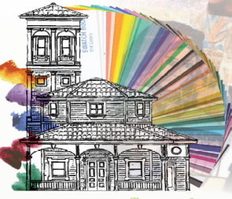  الجوانب المعرفية :  1- مصطلح الفسيفساء  2- تاريخ وتطور الفسيفساء  3- الفسيفساء الإسلامية  4- ّانواع الفسيفساء  5- الفسيفساء في حياتنا 6- خطوات العمل لتطبيق الفسيفساء  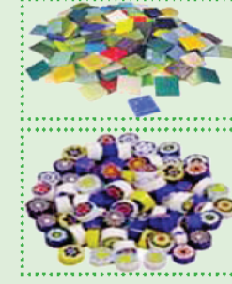  الجوانب المهارية :  1- تجهيز قطع الفسيفساء  - رص قطع الفسيفساء وترتيبها  - سد الفراغات بالجص  الجوانب الوجدانية :  1- تذوق الفسيفساء الإسلامية  2- التوظيف الفني للفسيفساء 3- تقدير العمل اليدوي |  |  |  |  |  |  |  | أعرض الدرس أمام الطالبات بواسطة حجاز العرض المتاح  من خلال التدريب ثم التطبيق أدرب الطالبات على الجوانب المهارية في الدرس  أحث الطالبات على تذوق وإدراك الجوانب الوجدانية في الدرس |  |  | جدارية من الفسيفساء | الوسائل التعليمة  انظر دليل المعلم ص 162  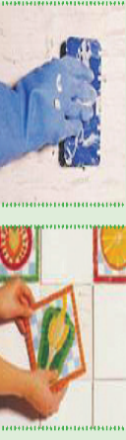 |  | 1- توجيه الطالبات بكتابة الاسماء بقلم الرصاص خلف العمل  2- تنظيف المكان من المهملات |  | ـ على المعلمة تصوير وتعبئة الجدول التحصيلى ملحق المرفق فى نهاية الدليل |  | ـ تقوم المعلمة بتصوير نسخة من نموذج التقويم من نهاية الدليل الخاص بعملية التقييم والتقويم ثم القيام بتعبئتها .
الواجب
المــــــــــــــــادة |  | فنية ثاني متوسط |  |  |  | الدرس |  |  | السابع |  |  |  | الموضوع |  |  | الفسيفساء المجسمة
اليوم |  |  |  |  |  |  | الحصة |  |  |  |  |  | الوحدة والمجال |  |  | الوحدة الثامنة مجال الوحدة / التشكيل بالخامات
استراتيجيات التعليم  المستخدمة |  | الحوار والمناقشة – الاستقصاء – التطبيق العملي مع الطلاب |  |  |  |  |  |  |  |  |  |  | الفصل

الأهداف الإجراالئية السلوكية |  | الجوانب الضرورية للخبرة في الدرس | إجراءات عرض الدرس | المطلوب تنفيذه | الوسائل | التوجيهات الختامية | الجدول التحصيلي | التقييم والتقويم
- يتوقع من الطالب فى نهاية الدرس :  1ـ أن تتعرف الطالبة على الجوانب المعرفية في الدرس  2- أن تطبق الطالبة الجوانب المهارية في الدرس  3- أن تدرك الطالبة الجوانب الوجدانية في الدرس |  | الجوانب الضرورية للخبرة في الدرس :  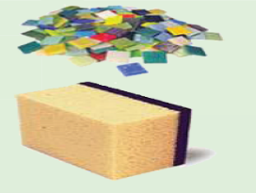  الجوانب المعرفية :  1- التعرف على مفهوم الفسيفساء  2- أشكال توظيف الفسيفساء  3- أنواع خامات الفسيفساء  4-خطوات العمل لتنفيذ الفسيفساء  المجسمة  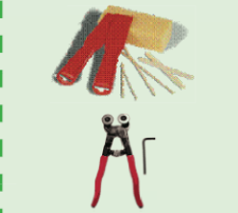  الجوانب المهارية :  1- تقطيع اجزاء الفسيفساء  2- رص قطع الفسيفساء وتثلبيتها  3- سد الفراغات بالجص  الجوانب الوجدانية :  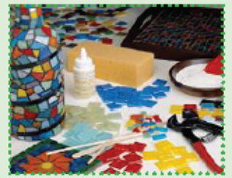  1- تذوق الفسيفساء الإسلامية  2- التوظيف الفني للفسيفساء  3- تقدير العمل اليدوي | أعرض الدرس أمام الطالبات بواسطة حجاز العرض المتاح  من خلال التدريب ثم التطبيق أدرب الطالبات على الجوانب المهارية في الدرس  أحث الطالبات على تذوق وإدراك الجوانب الوجدانية في الدرس | عمل نفعي مجسم من الفسيفساء | الوسائل التعليمة المطلوبة  انظر دليل المعلم ص 167  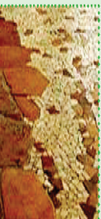  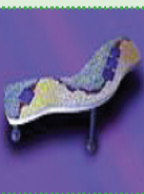 | 1- توجيه الطالبات بكتابة الاسماء بقلم الرصاص خلف العمل  2- تنظيف المكان من المهملات | ـ على المعلمة تصوير وتعبئة الجدول التحصيلى ملحق المرفق فى نهاية الدليل | ـ تقوم المعلمة بتصوير نسخة من نموذج التقويم من نهاية الدليل الخاص بعملية التقييم والتقويم ثم القيام بتعبئتها .
الواجب

المــــــــــــــــادة | فنية ثاني متوسط |  |  | الدرس |  |  | الثامن |  |  | الموضوع | الضغط على النحاس
اليوم |  |  |  |  | الحصة |  |  |  |  | الوحدة والمجال | الوحدة التاسعة المجال / المعادن
استراتيجيات التعليم  المستخدمة | الحوار والمناقشة – الاستقصاء – التطبيق العملي مع الطلاب |  |  |  |  |  |  |  |  | الفصل

الأهداف الإجراالئية السلوكية |  |  | الجوانب الضرورية للخبرة في الدرس |  |  |  |  |  |  |  | إجراءات عرض الدرس |  |  | المطلوب تنفيذه | الوسائل |  | التوجيهات الختامية |  | الجدول التحصيلي |  | التقييم والتقويم
- يتوقع من الطالب فى نهاية الدرس :  1ـ أن تتعرف الطالبة على الجوانب المعرفية في الدرس  2- أن تطبق الطالبة الجوانب المهارية في الدرس  3- أن تدرك الطالبة الجوانب الوجدانية في الدرس |  |  | الجوانب الضرورية للخبر في الدرس :  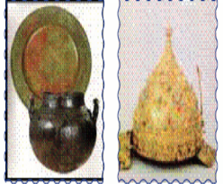  الجوانب المعرفية :  1- نبذة تاريخية عن النحاس  2- انواع النحاس وخواصه  3-أهمية النحاس في مجال التربية الفنية  4-المقارنة بين الضغط البارز والجائر  الجوانب المهارية :  1-- استخدام أدوات الضغط المناسبة للضغط على النحاس  2-تنفيذ خطوات الضغط على النحاس الأحمر لعمل تشكيلات زخرفية  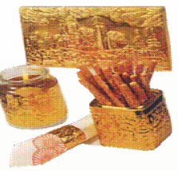  الجوانب الوجدانية :  1- تذوق القيم الجمالية للتشكيلات الزخرفية  2- تذوق الأعمال الفنية النحاسية  3-تقدير العمل الحرفي |  |  |  |  |  |  |  | أعرض الدرس أمام الطالبات بواسطة حجاز العرض المتاح  من خلال التدريب ثم التطبيق أدرب الطالبات على الجوانب المهارية في الدرس  أحث الطالبات على تذوق وإدراك الجوانب الوجدانية في الدرس |  |  | الضغط على النحاس لعمل تشكيلات زخرفية | الوسائل التعليمة المطلوبة  انظر دليل المعلم ص 178 |  | 1- توجيه الطالبات بكتابة الاسماء بقلم الرصاص خلف العمل  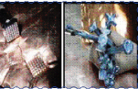  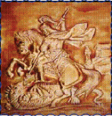  2- المحافظة على نظافة المكان |  | ـ على المعلمة تصوير وتعبئة الجدول التحصيلى ملحق المرفق فى نهاية الدليل |  | ـ تقوم المعلمة بتصوير نسخة من نموذج التقويم من نهاية الدليل الخاص بعملية التقييم والتقويم ثم القيام بتعبئتها .
الواجب
المــــــــــــــــادة |  | فنية ثاني متوسط |  |  |  | الدرس |  |  | التاسع |  |  |  | الموضوع |  |  | تعميق النحاس
اليوم |  |  |  |  |  |  | الحصة |  |  |  |  |  | الوحدة والمجال |  |  | الوحدة التاسعة المجال / المعادن
استراتيجيات التعليم  المستخدمة |  | الحوار والمناقشة – الاستقصاء – التطبيق العملي مع الطلاب |  |  |  |  |  |  |  |  |  |  | الفصل

الأهداف الإجراالئية السلوكية |  | الجوانب الضرورية للخبرة في الدرس | إجراءات عرض الدرس | المطلوب تنفيذه | الوسائل | التوجيهات الختامية | الجدول التحصيلي | التقييم والتقويم
- يتوقع من الطالب فى نهاية الدرس :  1ـ أن تتعرف الطالبة على الجوانب المعرفية في الدرس  2- أن تطبق الطالبة الجوانب المهارية في الدرس  3- أن تدرك الطالبة الجوانب الوجدانية في الدرس |  | الجوانب الضرورية للخبرة في الدرس :  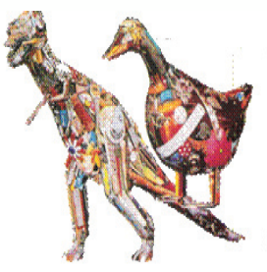  الجوانب المعرفية :  - استخدام المعادن في التشكيل  المعاصر  2- مفهوم التعتيق  3- طرق التعتيق  الجوانب المهارية :  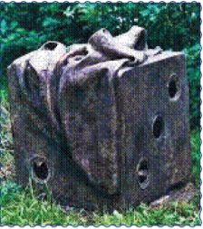  1- استخدام أدوات وخامات التعتيق  2-تنفيذ التعتيق لمعدن النحاس  3- إحداث التأثيرات المختلفة على المعدن  الجوانب الوجدانية :  1- تذوق القيم الجمالية لأعمال فنية  2- تقدير أعمال الفنيين المحليين  3-تذوق القيم الفنية في الأعمال المعدنية المعتقة | أعرض الدرس أمام الطالبات بواسطة حجاز العرض المتاح  من خلال التدريب ثم التطبيق أدرب الطالبات على الجوانب المهارية في الدرس  أحث الطالبات على تذوق وإدراك الجوانب الوجدانية في الدرس | تطبيق أحد طرائق التعتيق الكيميائي على قطعة نحاس | الوسائل التعليمة المطلوبة في الدرس  انظر دليل المعلم ص 186  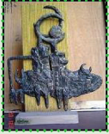  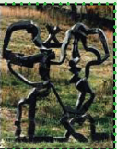 | 1- توجيه الطالبات بكتابة الاسماء بقلم الرصاص خلف العمل  2- المحافظة على نظافة المكان | ـ على المعلمة تصوير وتعبئة الجدول التحصيلى ملحق المرفق فى نهاية الدليل | ـ تقوم المعلمة بتصوير نسخة من نموذج التقويم من نهاية الدليل الخاص بعملية التقييم والتقويم ثم القيام بتعبئتها .
الواجب

المــــــــــــــــادة | فنية ثاني متوسط |  |  | الدرس |  |  | العاشر |  |  | الموضوع | التلبس بالايتان
اليوم |  |  |  |  | الحصة |  |  |  |  | الوحدة والمجال | الوحدة التاسعة المجال / المعادن
استراتيجيات التعليم  المستخدمة | الحوار والمناقشة – الاستقصاء – التطبيق العملي مع الطلاب |  |  |  |  |  |  |  |  | الفصل

الأهداف الإجراالئية السلوكية |  |  | الجوانب الضرورية للخبرة في الدرس |  |  |  |  |  |  |  | إجراءات عرض الدرس |  |  | المطلوب تنفيذه | الوسائل |  | التوجيهات الختامية |  | الجدول التحصيلي |  | التقييم والتقويم
- يتوقع من الطالب فى نهاية الدرس :  1ـ أن تتعرف الطالبة على الجوانب المعرفية في الدرس  2- أن تطبق الطالبة الجوانب المهارية في الدرس  3- أن تدرك الطالبة الجوانب الوجدانية في الدرس |  |  | الجوانب المعرفية :  1- الايتان مصدره - استعمالاته – أنواعه – مميزاته  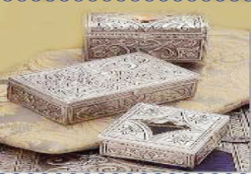  - المعادن المكون للايتان  - أنواع التلبيس باليتان  - التلبيس بالايتان  الجوانب المهارية :  - استخدام الأدوات والخامات اللازمة بالايتان  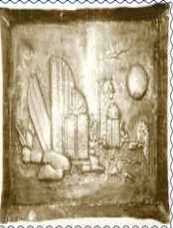  - تنفيذ التلبس بالايتان  - إظهار التفاصيل  - تنفيذ أساليب الزخرفة على الايتان  الجوانب الوجدانية :  1- تذوق القيم الجمالية في التلبيس بالايتان  2-الاعتزاز بقيمة القطع الفنية المنتجة  3-وصف اعمال فنية في مجال التشكيل بالايتان |  |  |  |  |  |  |  | أعرض الدرس أمام الطالبات بواسطة حجاز العرض المتاح  من خلال التدريب ثم التطبيق أدرب الطالبات على الجوانب المهارية في الدرس  أحث الطالبات على تذوق وإدراك الجوانب الوجدانية في الدرس |  |  | التلبيس بمعد الايتان | ا  لوسائل التعليمة المطلوبة في الدرس  انظر دليل المعلم ص 194  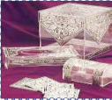  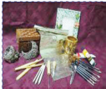 |  | 1- توجيه الطالبات بكتابة الاسماء بقلم الرصاص خلف العمل  2- المحافظة على نظافة المكان |  | ـ على المعلمة تصوير وتعبئة الجدول التحصيلى ملحق المرفق فى نهاية الدليل |  | ـ تقوم المعلمة بتصوير نسخة من نموذج التقويم من نهاية الدليل الخاص بعملية التقييم والتقويم ثم القيام بتعبئتها .
الواجب
المــــــــــــــــادة |  | فنية ثاني متوسط |  |  |  | الدرس |  |  | الحادي عشر |  |  |  | الموضوع |  |  | تزيين الأثاث بالقشرة الخشبية
اليوم |  |  |  |  |  |  | الحصة |  |  |  |  |  | الوحدة والمجال |  |  | الوحدة العاشرة / مجال / الخشب
استراتيجيات التعليم  المستخدمة |  | الحوار والمناقشة – الاستقصاء – التطبيق العملي مع الطلاب |  |  |  |  |  |  |  |  |  |  | الفصل

الأهداف الإجراالئية السلوكية |  |  | الجوانب الضرورية للخبرة في الدرس |  |  |  |  |  |  |  | إجراءات عرض الدرس |  |  | المطلوب تنفيذه | الوسائل |  | التوجيهات الختامية |  | الجدول التحصيلي |  | التقييم والتقويم
- يتوقع من الطالب فى نهاية الدرس :  1ـ أن تتعرف الطالبة على الجوانب المعرفية في الدرس  2- أن تطبق الطالبة الجوانب المهارية في الدرس  3- أن تدرك الطالبة الجوانب الوجدانية في الدرس |  |  | الجوانب المعرفية :  1- نبذة مبسطة عن بعض المشغولات الخشبية من التراث الإسلامي  2-انواع الأخشاب المناسبة لعمل الأثاث  3-بعض أنواع القشرة الخشبية  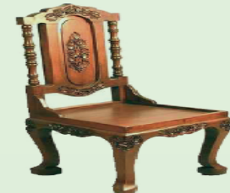  4-مواصفات القشرة الجيدة  5-طرق لصق القشرة  6-اسالب لصق القشرة يدويا  7-بعض الأعمال الخشبية المعاصرة  الجوانب المهارية :  - تجهيز سطح البراويز المراد تكسيته  - قص القشرة الخشبية بالمشرط أو المقص  - التشطيب النهائي للبراويز بالصنفرة والورنيش إن أمكن  الجوانب الوجدانية :  1- تقدير القيمة الجمالية للتكسية بالقشرة في بعض الأعمال الخشبية  2-الاهتمام بالعمل اليدوي |  |  |  |  |  |  |  | أعرض الدرس أمام الطالبات بواسطة حجاز العرض المتاح  من خلال التدريب ثم التطبيق أدرب الطالبات على الجوانب المهارية في الدرس  أحث الطالبات على تذوق وإدراك الجوانب الوجدانية في الدرس |  |  | تكسية برواز خشبي بالقشرة | ا  لوسائل التعليمة المطلوبة في الدرس  انظر دليل المعلم ص 205  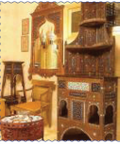  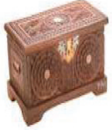 |  | 1- توجيه الطالبات بكتابة الاسماء بقلم الرصاص خلف العمل  2- المحافظة على نظافة المكان |  | ـ على المعلمة تصوير وتعبئة الجدول التحصيلى ملحق المرفق فى نهاية الدليل |  | ـ تقوم المعلمة بتصوير نسخة من نموذج التقويم من نهاية الدليل الخاص بعملية التقييم والتقويم ثم القيام بتعبئتها .
الواجب
المــــــــــــــــادة |  | فنية ثاني متوسط |  |  |  | الدرس |  |  | الثاني عشر |  |  |  | الموضوع |  |  | الحرق على الخشب
اليوم |  |  |  |  |  |  | الحصة |  |  |  |  |  | الوحدة والمجال |  |  | الوحدة العاشرة / مجال / الخشب
استراتيجيات التعليم  المستخدمة |  | الحوار والمناقشة – الاستقصاء – التطبيق العملي مع الطلاب |  |  |  |  |  |  |  |  |  |  | الفصل

الأهداف الإجراالئية السلوكية |  |  | الجوانب الضرورية للخبرة في الدرس |  |  |  |  |  |  |  | إجراءات عرض الدرس |  |  | المطلوب تنفيذه | الوسائل |  | التوجيهات الختامية |  | الجدول التحصيلي |  | التقييم والتقويم
- يتوقع من الطالب فى نهاية الدرس :  1ـ أن تتعرف الطالبة على الجوانب المعرفية في الدرس  2- أن تطبق الطالبة الجوانب المهارية في الدرس  3- أن تدرك الطالبة الجوانب الوجدانية في الدرس |  |  | الجوانب المعرفية :  1- معرفة مفهوم الحرق على الخشب  2-الإلمام بأنواع الخشب المناسبة للحرق عليها  3-معرفة قلم الحرق على الخشب  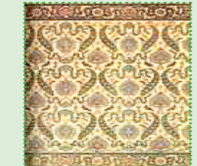  والرؤوس المناسبة له  الجوانب المهارية :  - التدريب على رسم تصميم يصلح للحرق على الخشب  - القدرة على إمساك قلم الحرق على الخشب بشكل صحيح  - التمكن من الحرق على الخشب وفقا للتصميم المعد  الجوانب الوجدانية :  1- معرفة مفهوم الحرق على الخشب  2-الإلمام بأنواع الخشب المناسبة للحرق عليها |  |  |  |  |  |  |  | أعرض الدرس أمام الطالبات بواسطة حجاز العرض المتاح  من خلال التدريب ثم التطبيق أدرب الطالبات على الجوانب المهارية في الدرس  أحث الطالبات على تذوق وإدراك الجوانب الوجدانية في الدرس |  |  | إعداد تصميم مبسط غو غعداد لوحة زخرفية | ا  لوسائل التعليمة المطلوبة في الدرس  انظر دليل المعلم ص 210  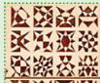  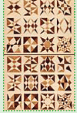 |  | 1- توجيه الطالبات بكتابة الاسماء بقلم الرصاص خلف العمل  2- المحافظة على نظافة المكان |  | ـ على المعلمة تصوير وتعبئة الجدول التحصيلى ملحق المرفق فى نهاية الدليل |  | ـ تقوم المعلمة بتصوير نسخة من نموذج التقويم من نهاية الدليل الخاص بعملية التقييم والتقويم ثم القيام بتعبئتها .
الواجب
المــــــــــــــــادة |  | فنية ثاني متوسط |  |  |  | الدرس |  |  | الثالث عشر |  |  |  | الموضوع |  |  | تفريغ الخشب الاركت
اليوم |  |  |  |  |  |  | الحصة |  |  |  |  |  | الوحدة والمجال |  |  | الوحدة العاشرة / مجال / الخشب
استراتيجيات التعليم  المستخدمة |  | الحوار والمناقشة – الاستقصاء – التطبيق العملي مع الطلاب |  |  |  |  |  |  |  |  |  |  | الفصل

الأهداف الإجراالئية السلوكية |  | الجوانب الضرورية للخبرة في الدرس | إجراءات عرض الدرس | المطلوب تنفيذه | الوسائل | التوجيهات الختامية | الجدول التحصيلي | التقييم والتقويم
- يتوقع من الطالب فى نهاية الدرس :  1ـ أن تتعرف الطالبة على الجوانب المعرفية في الدرس  2- أن تطبق الطالبة الجوانب المهارية في الدرس  3- أن تدرك الطالبة الجوانب الوجدانية في الدرس |  | الجوانب المعرفية :    1- مفهوم التفريغ على الخشب  2-منشار الآركت واجزاؤه  3-الأخشاب المناسبة للتفريغ  الجوانب المهارية :  - اختيار التصميم المناسب للحفر  - تعديل التصميم ليتناسب مع التفريغ وخامة الخشب  - الطريقة الصحيحة لاستخدام منشار الآركت  - التشطيب النهائي للعمل الفني للمنتج  الجوانب الوجدانية :  1- استشعار الإمكانات الفنية لمنشار الآركت  2-تذوق القيم الفنية والجمالية للتصاميم المفرغة على الخشب  3- تذوق القيم الفنية والجمالية للأعمال الفنية الخشبية المنتجة باستخدام منشار الآركت | أعرض الدرس أمام الطالبات بواسطة حجاز العرض المتاح  من خلال التدريب ثم التطبيق أدرب الطالبات على الجوانب المهارية في الدرس  أحث الطالبات على تذوق وإدراك الجوانب الوجدانية في الدرس | غعداد تصميم مبسط او اختيار تصميم مناسب ونقله على قطعة خشبية | ا  لوسائل التعليمة المطلوبة في الدرس  انظر دليل المعلم ص 210     | 1- توجيه الطالبات بكتابة الاسماء بقلم الرصاص خلف العمل  2- المحافظة على نظافة المكان | ـ على المعلمة تصوير وتعبئة الجدول التحصيلى ملحق المرفق فى نهاية الدليل | ـ تقوم المعلمة بتصوير نسخة من نموذج التقويم من نهاية الدليل الخاص بعملية التقييم والتقويم ثم القيام بتعبئتها .
الواجب

